新奥集团简介（2007-11-20）
（时间、地点：近两周内待定）
需求专业：
- 机械电子工程
- 化学工程与工艺

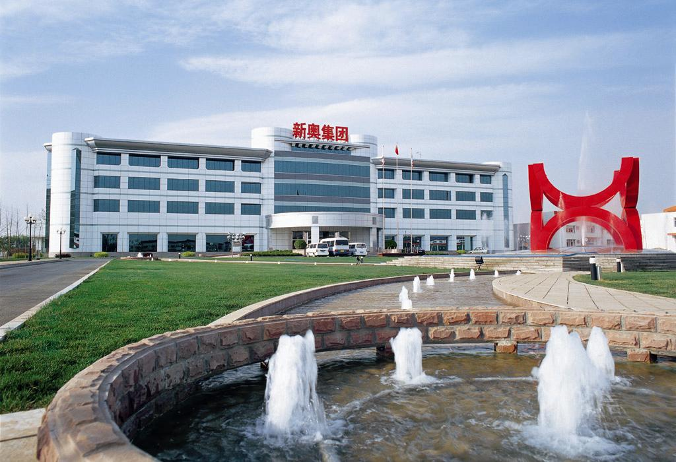
新奥集团简介：
集团总部简介
新奥集团专注清洁能源产业，以能源开发和利用方式的创新为基础，以技术创新为牵引，构建了能源开发、能源转化、能源分销以及能源物流的基于能源价值链的产业链条，并投资与能源装备、智能科技、园区地产、生物化工等产业协同发展，形成了技术推动、业务发展和人才培养互相支持的事业平台。
目前，集团拥有员工2万余人，总资产超过180亿元人民币，100多个全资、控股公司和分支机构分布在国内60多个城市及英国、美国、澳大利亚等国家的重要城市。
新奥集团致力于创造高品质的产品与服务，努力成为客户信赖、社会尊重、最有价值并具国际影响力的能源企业集团。
新奥气化采煤投资有限公司简介
新奥气化采煤投资有限公司主要从事煤炭的地下气化开采。煤炭的气化开采不同于传统的物理采煤，主要通过煤在地下直接燃烧，产生有用的合成气。这种开采方式污染小，效率高，符合中国清洁、合理利用煤炭资源的国策，是国家鼓励发展项目，也是世界煤炭开采的发展趋势，气化采煤行业是世界清洁使用煤炭资源的朝阳行业。我公司是世界上最早将气化采煤进行商业化运作的公司之一，也是新奥集团战略实施的重要组成部分。
能源分销—— 燃气控股集团
新奥集团 1992 年进入清洁能源分销领域，目前已构建成以天然气、液化石油气为主要产品，以城市民用、汽车加气和工商业用户等为终端客户的能源分销体系。2001 年 5 月 10 日 ，新奥燃气在香港联合交易所上市（ 2688.HK ），建立起畅通的国际资本通道，具备较大规模的投资能力。截止目前，新奥燃气已成功气化了全国 60 余个城市，分布在北京、广东、广西、河北、河南、安徽、湖南、内蒙古、江苏、辽宁、山东、浙江、陕西、福建及上海等15个省市自治区，市场覆盖城区人口超过 3900 万。
能源装备(投资公司)——安瑞科能源装备控股有限公司
安瑞科能源装备控股有限公司是香港主板上市公司，主要从事压力容器、压缩机等高端燃气装备产品的研发、生产、销售及天然气输配系统的集成业务，可为城镇气化、汽车加气站等燃气装备客户提供个性化、全方位解决方案。在河北石家庄、廊坊及安徽蚌埠拥有制造基地，建有一流的压力容器、压缩机等燃气装备及化工装备生产线，拥有功能齐全的研发中心，营销网络遍布全国并延伸到海外。安瑞科能源装备依托能源产业链，积极开拓海内外市场，致力于能源装备的现代化，经过几年来迅猛发展，已经成为中国燃气装备行业具有领先地位的集成业务服务商与关键设备制造商。
安瑞科（3899.HK）于2005年10月在香港联交所成功上市，2006年7月成功转向主板，未来公司将依托能源产业，积极开拓海内外市场，致力于能源装备的现代化，努力造就世界能源装备一流企业。
能源化工—新能化工集团
新奥集团 2003 年开始涉足能源化工产业，根据中国能源政策和产业趋势，结合中国煤资源丰富的条件，积极向上游资源探索，发展石油、天然气的替代产品，致力于煤基清洁能源的开发利用。
生物化工--河北威远生物化工股份有限公司
河北威远生物化工股份有限公司（ 600803.SH ），新奥国内 A 股上市公司，主要从事生物化工原料及制剂的研发、生产和销售。公司拥有亚洲最大的阿维菌素及伊维菌素原料药生产基地，是国内首家吡虫啉、除虫脲开发生产商，在农药杀虫剂和兽用驱虫药等领域的技术居国内领先水平。
产业地产—新奥置业集团
新奥集团自1994年起开始涉足地产开发领域，先后在河北、北京、安徽等地进行城区改造和商住房地产项目的开发，目前新奥置业致力于规模性产业园区开发与建设，依托核心项目探索并逐步建立产业地产商业营利模式与管理模式，加强核心资源和能力的积累，着力打造成为集产业园区投资、开发、运营管理于一体的产业园区地产开发商。
联系方式：
总部地址：河北廊坊经济技术开发区华祥路
联系电话：0316－2595123
传真电话：0316－2595000
联 系 人：陈先生 刘先生
集团网址：www.xinaogroup.com
电子信箱：cgmzp@xinaogroup.com

